EXERCÍCIOS: GRAMÁTICAS LIVRES DE CONTEXTO

Exercício 1
Objetivo: analisar expressões regulares como conjuntos de regras de formação

Ligue as regras de formação na coluna da esquerda às suas correspondentes expressões regulares na coluna da esquerda. Após, complete a coluna da direita com a expressão regular que corresponde à regra de formação que restou.

S → a  S → Sa | a+
S → vazio  S → a  S → Sa | [ab]+
S → ab  S → Sab | (ab)+
S → A  S → AS  A → b  A → a | a*
S → vazio
S → A
S → AS
A → ab

Exercício 2
Objetivo: aplicar regras de formação em uma cadeia de caracteres

Considere as regras de formação:

S → vazio
S → ( ) S
S → S ( )
S → ( S )

Verifique se as seguintes cadeias de caracteres podem ser geradas por essas regras. Mostre quais regras foram aplicadas (e em que sequência) para gerar a cadeia.
a) ( )
b) ( ) ( )
c) ( ( ) )
d) ) ( ) (
e) ( ) ( ( ) )

Exercício 3
Objetivo: definir regras de uma gramática

Defina regras para a gramática capaz de gerar todas as expressões matemáticas que usam +, -, *, / e ( ). Assuma que um “inteiro qualquer” pode ser usado como um símbolo terminal.

Exercício 4
Objetivo: desenhar árvores sintáticas

Desenhe a árvore sintática que permite resolver a expressão matemática abaixo:

5 + 15 – (20 + 5) + 1 * 8 / 9

Para cada grau da árvore, anote o resultado intermediário que surge.

Exercício 5
Objetivo: executar o algoritmo do autômato com pilha
Um dos possíveis algoritmos que permitem resolver gramáticas livres de contexto é o algoritmo shift-reduce (SR). Ele toma como entrada a saída do tokenizador (gerado, por exemplo, por um programa escrito no Lex), e então executa um algoritmo baseado numa pilha (inicialmente vazia) que pode ser desenhado na forma de um fluxograma como mostra a Figura 1:
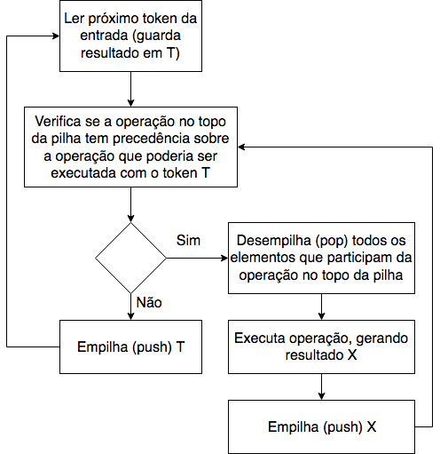
Figura 1: algoritmo shift-reduce

Aplique esse algoritmo, mostrando o conteúdo da pilha, para resolver as seguintes expressões:
a) 3 + 4 + 5 + 3 + 3
b) 3 + 4 * 5 * 3 + 3

